#### 字符串

###### 1、创建字符串的方式

(1)//创建变量并赋值

String s = "Hello World";

(2)//先实例化String对象，然后再赋值

String name = new String();

name = "张三";

(3)//实例化String对象的同时并赋值

String address = new String("北京市");

###### **2、获取字符串的长度**

字符串对象.length()； 而获取数组长度 length属性。

###### **两个String对象作比较：**

* 1. equals()

作用是用来比较两个字符串对象的 内容 （或者说是值）是否一致。

如果一致则返回true，如果不一致则返回false。

* 1. ==

作用是用来比较两个字符串对象的内存地址和值是否一致，主要用于比较内存地址是否一样。

使用：使用== 先比较两个字符串的值（内容）是否一致，如果一致，则判断内存地址是否一致。

如果值不一致，那么就不需要比较内存地址，直接返回false;

如果值一致，内存地址不一致，返回false;

如果值一致，内存地址一致，返回true;

注：如果两个字符串对象的值一致，只有一个对象是new String()的这种情况是内存地址不一致的。

###### 一些比较的方法

equals() 表示区分大小写比较两个字符串的内容是否一致

equalsIgnoreCase() 表示不区分大小写比较两个字符串的内容是否一致

toLowerCase() 表示将a变成小写字符串

toUpperCase() 表示将a变成大写字符串

###### 字符串的连接

* 1. 使用”+”号连接
  2. 使用String类的concat()方法连接

1. concat(B) 表示将B连接到A字符串的后面

###### 字符串的提取方法：

* 1. A.indexOf(B)表示字符或者字符串B在A字符串中第一次出现的位置
  2. A.lastIndexOf(B)表示字符或者字符串B在A字符串中最后一次出现的位置

如果存在，则返回位置，如果不存在，则返回-1。

注意：字符串的下标从0开始；

* 1. A.substring(index) 从index位置开始截取A字符串，一直截取到最后
  2. A.substring(start,end) 从start位置开始截取A字符串，截取到end-1位置结束
  3. A.trim(); 表示去除字符串A两边的空格。
  4. A.contains(B); 表示判断字符串A中是否包含字符串B
  5. A.split(“分隔符”); 将一个字符串分割为子字符串，结果作为字符串数组返回

#### StringBuffer类

StringBuffer 是String的增强版 它会带有一个缓冲区

对字符串进行频繁的修改，使用它会大大提高执行效率。

1. 、toString() 将sb对象转化为String对象
2. 、sb.append(b) 给sb对象追加字符串b

#### Math数学工具类

（1）、以下三种可以求近似值：

* + 1. ~~Math.ceil() 向上取整~~
    2. ~~Math.floor() 向下取整~~
    3. Math.round() 四舍五入

（2）、Math.random() 获取随机数 取值范围是0到1之间，可以取0不可以取1

#### Date 日期类型

1. Date日期 是 java.util包中的类所以调用的时候需要引入包
2. Date date = new Date();
   1. 当括号内没有参数的时候，表示获取当前日期
   2. 当括号内写入日期，如：2020/02/02 12:28:39 的时候表示获取指定日期
3. 日期格式化工具类:

SimpleDateFormat sdf = new SimpleDateFormat(“yyyy-MM-dd hh:mm:ss”);

* 1. 可以将日期类型转变为指定格式的字符串类型

String dateStr = sdf.format(**日期类型数据**);

* 1. 可以将字符串类型转变为指定格式的日期类型

Date nowDate = sdf.parse(**“字符串类型的日期”**); //需要抛出一个异常

#### 集合

1. java的集合框提供了一套性能优良、使用方便的接口和类，存在java.util包中。
2. 为什么学习集合？

因为集合有自动扩容的特点，不需要像数组一样手动扩容。

1. 集合的分类：

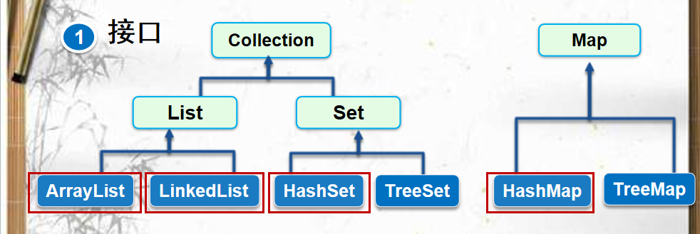

1. 数组： 具有相同数据类型的一组数据

Collection接口存储 一组 不唯一且无序（插入顺序）的对象; （数据类型可以不同）

List接口存储一组 不唯一，有序（插入顺序）的对象。

Set接口存储一组 唯一，无序（插入顺序）的对象。

Map接口存储一组键值对对象，提供key到value的映射。（键值对一一对应）

List有三个实现类：

1. ArrayList: 集合由数组构成，查询效率比较高，添加和删除慢,线程不安全。

底层是动态数组：有角标，查询快。底层数组默认大小10，当存储量达到10的时候，自动扩容，扩容1.5倍

1. LinkedList 集合采用 链表方式，插入、删除元素的效率比较高，查询慢。

双向链表：当我们找到了链表的节点，需要修改直接修改，要是需要删除或者新增的话，直接把链的节点打开，然后把我们要新增的对象新增进去，再次把链连接上就可以了

1. Vector 底层由数组构成，线程安全的集合。

附加: Vector 集合初始长度为10，当存储数据到10个的时候，会扩容至原来的2倍，即20个。

线程安全的操作，在我们实际开发中，99.99%的情况下，集合不用考虑线程安全问题，集合一般不允许是成员变量，集合都是局部变量，每个请求过来，都重新创建集合，也就是自己使用自己的。集合一般是用来存储数据的，不涉及线程问题。

List接口中的常用方法：

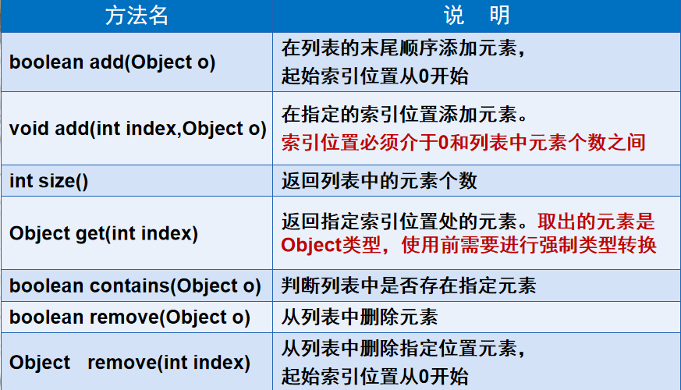

1. 泛型集合 List<T> Set<T> Map<K,V>

要求泛型部分 T 必须是引用数据类型，那么基本数据类型必须使用包装类进行泛型限制。

泛型是用来限制添加的集合信息是否符合规定的，泛型在编译阶段有效，如果编译的时候发现添加的数据不符合规定，则直接报错。

1. 基本数据类型和包装类的关系：

数据类型：

基本数据类型： byte int short long float double boolean char

引用数据类型： String、数组、集合、接口、自定义类

基本数据类型怎样变成引用数据类型？

答案 变不成

但是基本数据类型拥有包装类，包装类是引用数据类型

基本数据类型 包装类

byte ---- Byte

int ---- Integer

short ---- Short

long ---- Long

float ---- Float

double ---- Double

boolean ---- Boolean

char ---- Character

int a = 0; Integer a = null;

### LinkedList

LinkedList集合的特殊方法

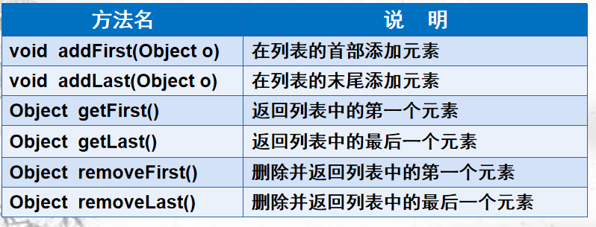

### 集合工具类Collections

* 1. 位于java.util包
  2. Collections工具类中的一些方法:
     1. sort() 排序
     2. reverse() 反转
     3. shuffle() 随机打乱
     4. addAll() 一次性添加多个元素
  3. 排序
     1. 内置排序器

实体类实现Comparable接口，重写compareTo()方法 效率高

* + 1. 外置排序器

调用sort()方法的时候，创建匿名内部类Comparator，重写compare()方法 效率低

# 问题

1. ==和equals()的区别

Object类中的equals()方法和String类中的equals()方法的区别:

Object中的equals()比较的是两个对象的内存地址是否一致

String类中的equals()比较的是两个字符串的值是否一致

引用数据类型使用==和equals()的区别:

==: 比较两个变量的内存地址是否一致

equals()方法:比较两个变量的内存地址是否一致

字符串类型的变量使用==和equals()的区别：

==: 比较两个变量的内存地址是否一致

equals()比较的是两个字符串的值是否一致

2、字符串类中常用的方法有哪些

(1)A.indexOf(B)表示字符或者字符串B在A字符串中第一次出现的位置

(2)A.lastIndexOf(B)表示字符或者字符串B在A字符串中最后一次出现的位置

如果存在，则返回位置，如果不存在，则返回-1。

注意：字符串的下标从0开始；

(3)A.substring(index) 从index位置开始截取A字符串，一直截取到最后

(4)A.substring(start,end) 从start位置开始截取A字符串，截取到end-1位 置结束

(5)A.trim(); 表示去除字符串A两边的空格。

(6)A.contains(B); 表示判断字符串A中是否包含字符串B

(7)A.split(“分隔符”); 将一个字符串分割为子字符串，结果作为字符串数 组返回

3、java中用到的集合有哪些?

Collection接口存储 一组 不唯一且无序（插入顺序）的对象; （数据类型可以不同）

List接口存储一组 不唯一，有序（插入顺序）的对象。

Set接口存储一组 唯一，无序（插入顺序）的对象。

Map接口存储一组键值对对象，提供key到value的映射。（键值对一一对应）

1. ArrayList和LinkedList集合的区别是什么
2. ArrayList: 集合由数组构成，查询效率比较高，添加和删除慢,线程不安全。

底层是动态数组：有角标，查询快。底层数组默认大小10，当存储量达到10的时候，自动扩容，扩容1.5倍

1. LinkedList 集合采用 链表方式，插入、删除元素的效率比较高，查询慢。

双向链表：当我们找到了链表的节点，需要修改直接修改，要是需要删除或者新增的话，直接把链的节点打开，然后把我们要新增的对象新增进去，再次把链连接上就可以了

5、Collections工具类中的常用方法有哪些:

* + 1. sort() 排序
    2. reverse() 反转
    3. shuffle() 随机打乱
    4. addAll() 一次性添加多个元素

6、内置排序器和外置排序器的区别是什么

* + 1. 内置排序器

实体类实现Comparable接口，重写compareTo()方法 效率高

* + 1. 外置排序器

调用sort()方法的时候，创建匿名内部类Comparator，重写compare()方法 效率低